TXUPINAZOA

APARKATZEKO ERRESERBAK
RESERVAS DE ESTACIONAMIENTO

2026/06/28AN 09:00ETATIK AURRERA ALKARTASUNA ETA TROBIKA KALEAN, MUGATUTAKO GUNEAN, EZIN DA APARKATU
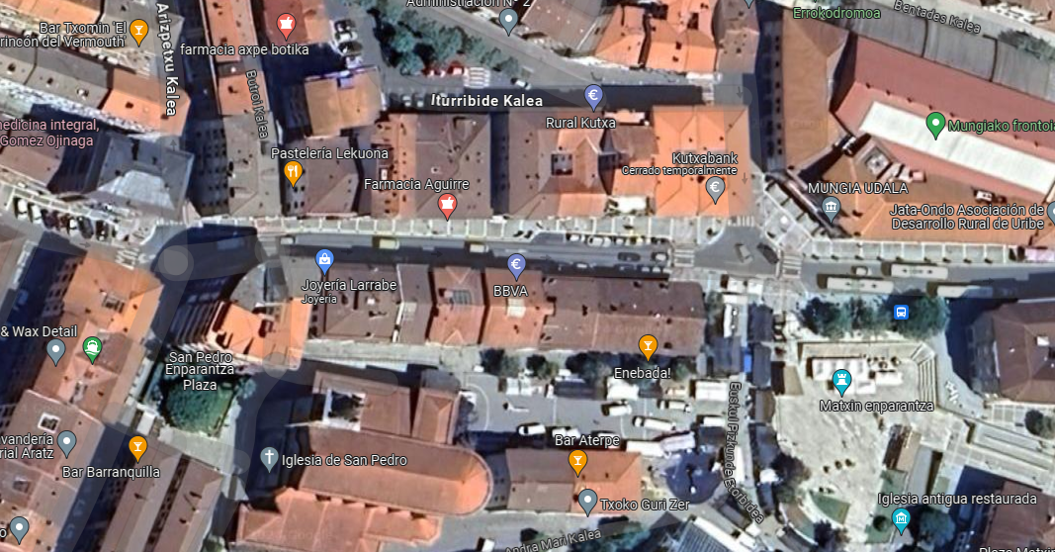
PROHIBIDO APARCAR DESDE LAS 09:00 DEL 28/06/2026 EN ALKARTASUNA Y TROBIKA

BIDE MOZKETAK
CORTES DE CALLES

ALKARTASUNA, ELORDUIGOITIA ETA TROBIKA KALEAK MOZTUTA 2026/06/28KO 17:00ETATIK AURRERA
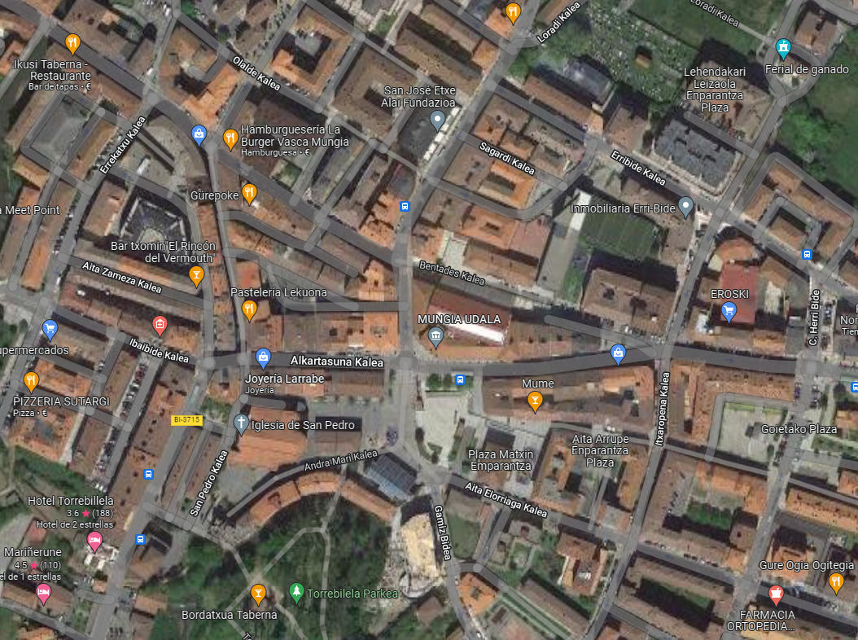
PROHIBIDO PASAR DESDE LAS 17:00 DEL 28/06/2026 CALLES ALKARTASUNA, ELORDUIGOITIA, Y TROBIKA

